

**Direction de la COMMUNICATION**

Lamentin, le 2 février 2023

**COMMUNIQUÉ**

Le Maire, de la ville de Lamentin, Jocelyn SAPOTILLE, en concertation avec les services de l’Education Nationale, informe les parents d’élèves de l’école maternelle Pierre Blanche de Larosière, de la fermeture temporaire de l’école **le vendredi 03 février 2023, pour dératisation.**

La réouverture de l’école sera effective l**e lundi 06 février 2023 aux horaires habituels.**

Le Maire, Jocelyn SAPOTILLE, remercie les parents d’élèves pour leur compréhension et s’excuse de la gêne occasionnée.

Laurence FIBLEUIL

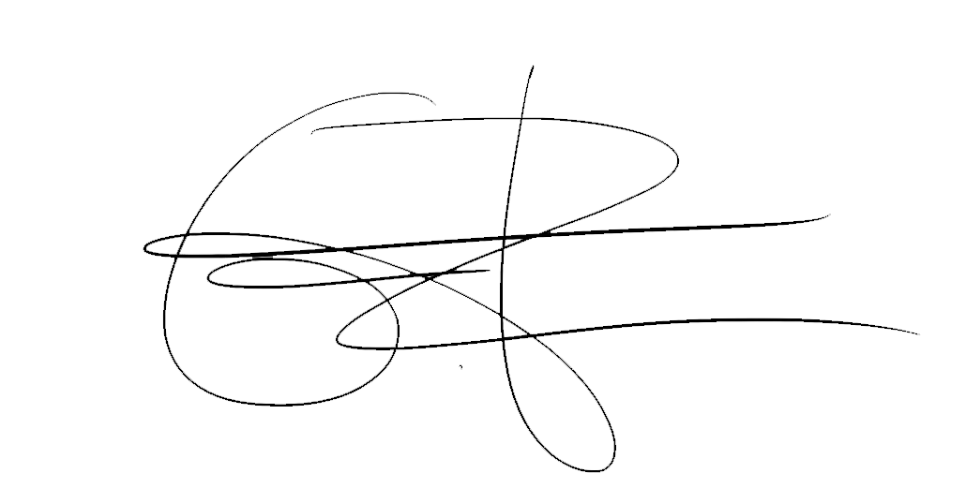Directrice de la Communication